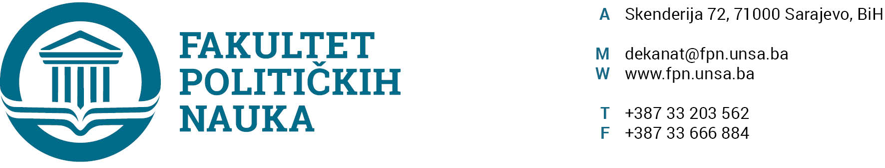
ODSJEK SIGURNOSNE I MIROVNE STUDIJE
ZAPISNIK SA DVADESET ČETVRTE (24) REDOVNE SJEDNICE ODSJEKA ODRŽANE 06.10 .2021. GODINE
Prisutni: Prof.dr. Mirza Smajić, prof.dr. Zlatan Bajramović, Prof.dr. Nerzuk Ćurak, V. asst. Veldin Kadić, v. Asst. Selma Ćosić, prof.dr. Vlado Azinović, Prof. dr. Zarije Seizović, prof.dr. Sead Turčalo

Opravdano odsutni:.doc. dr. Emir Vajzović, Prof.dr. Darvin Lisica, prof.dr. Haris Cerić

Usvojen je slijedeći DNEVNI RED:
- Master teze 3+2/4+1
a.) Izvještaji
b.) Prijedlog tema
- Mentorstva
- Tekuća pitanja

ZAKLJUČCI:
Ad1. Master studij (3+2) (4+1)
1.1. Prijave tema magistarskih radova
Odsjek je prihvatio listu tema sa kandidatima, mentorima i komisijama za ocjenu i odbranu prijavljenih master teza (3+2) (4+1) i uputio Vijeću Fakulteta na razmatranje.
(Spisak tema sa komisijama u prilogu zapisnika
1.2. Izvještaj o ocjeni magistarskog rada (3+2) (4+1)
Odsjek je jednoglasno usvojio Izvještaje Komisija za ocjenu i odbranu završnih radova na master studiju (3+2) (4+1) Odsjeka sigurnosnih i mirovnih studija. Odsjek navedene Izvještaje upućuje Vijeću Fakulteta na usvajanje.
(Spisak Izvještaja sa prijedlozima datuma odbrana u prilogu zapisnika).

Ad2: Mentorstva
Odsjek je usvojio predložene teme profesora za završne master/radove. Teme će biti dostupne putem platforme e-nastava pri čemu studenti putem studentske službe podnosi zahtjev za mentorstvo.

Ad3: Tekuća pitanja
Pod ovom tačkom dnevnog reda nije bilo rasprave.

Sarajevo, 06.10. 2021. godine

Zapisničar, Šef Odsjeka
V.asst. mr. Veldin Kadić Prof.dr. Mirza Smajić

